CLIENTE – SERVIDOR MENSAJE HELLO WORLD

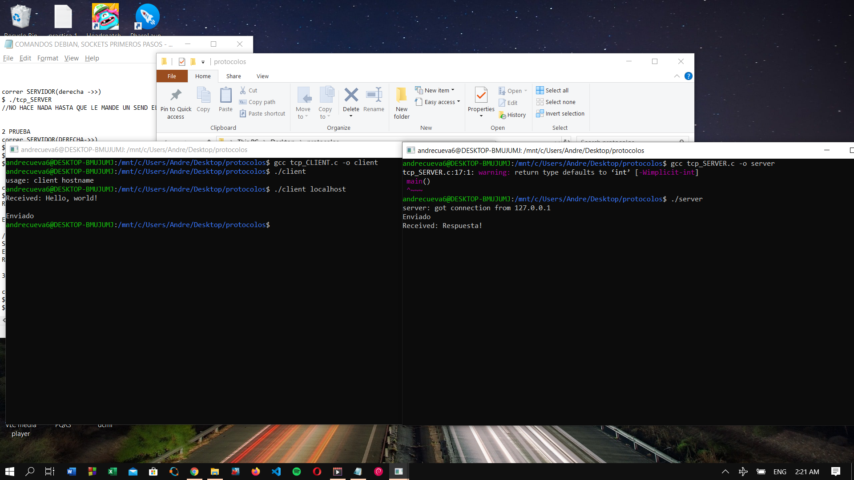

COMANDO UTILIZANDOS PARA ESTABLECER COMUNICACION